**Analyse des résultats**   
300 réponses / Temps de remplissage : 21.031 minutes **Q1. Votre numéro d'équipe**

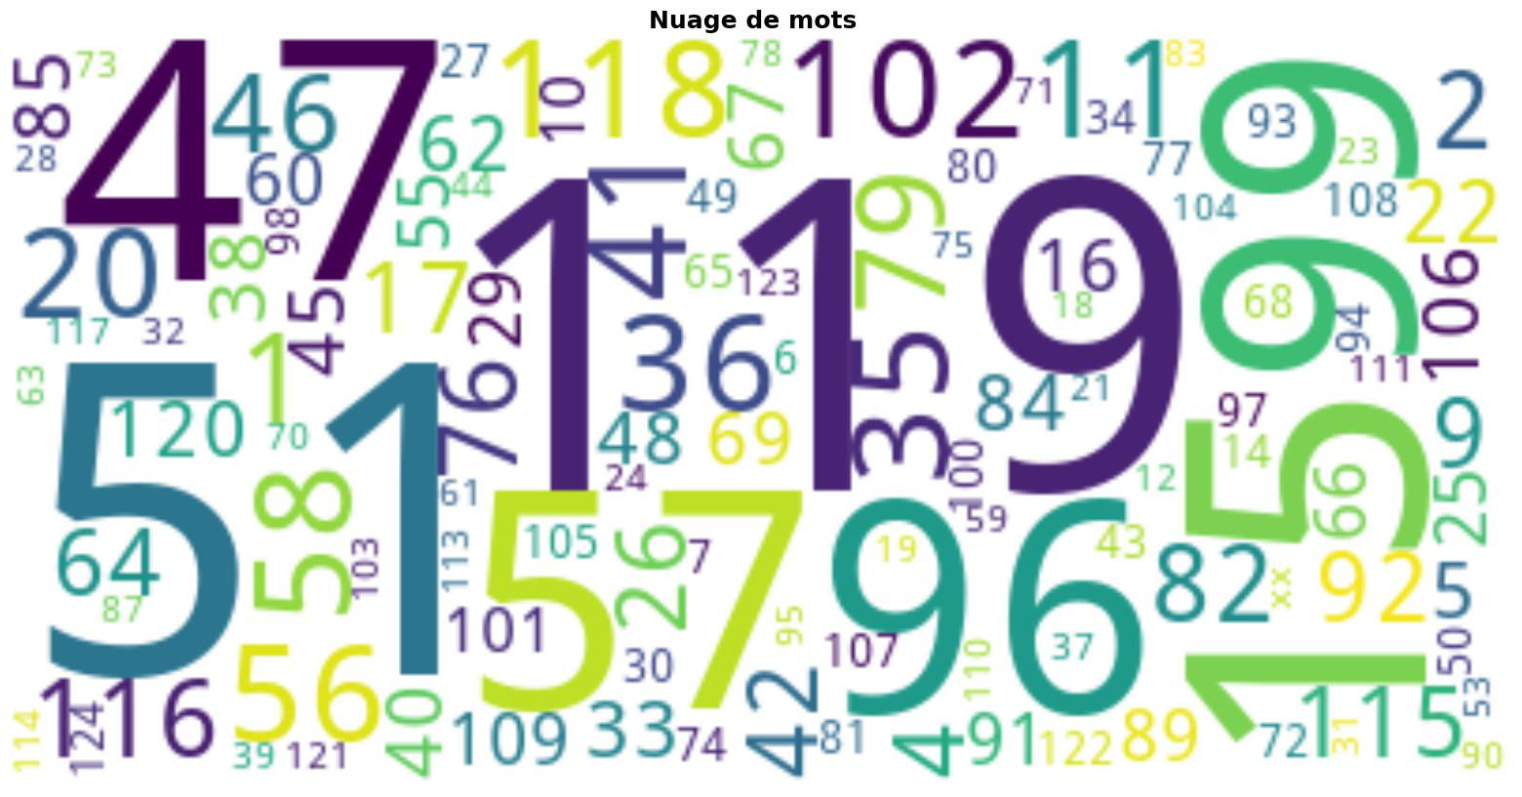

zzzzz   
**Q2. Votre partenaire (entreprise, laboratoire, association, école, personne, ...)**

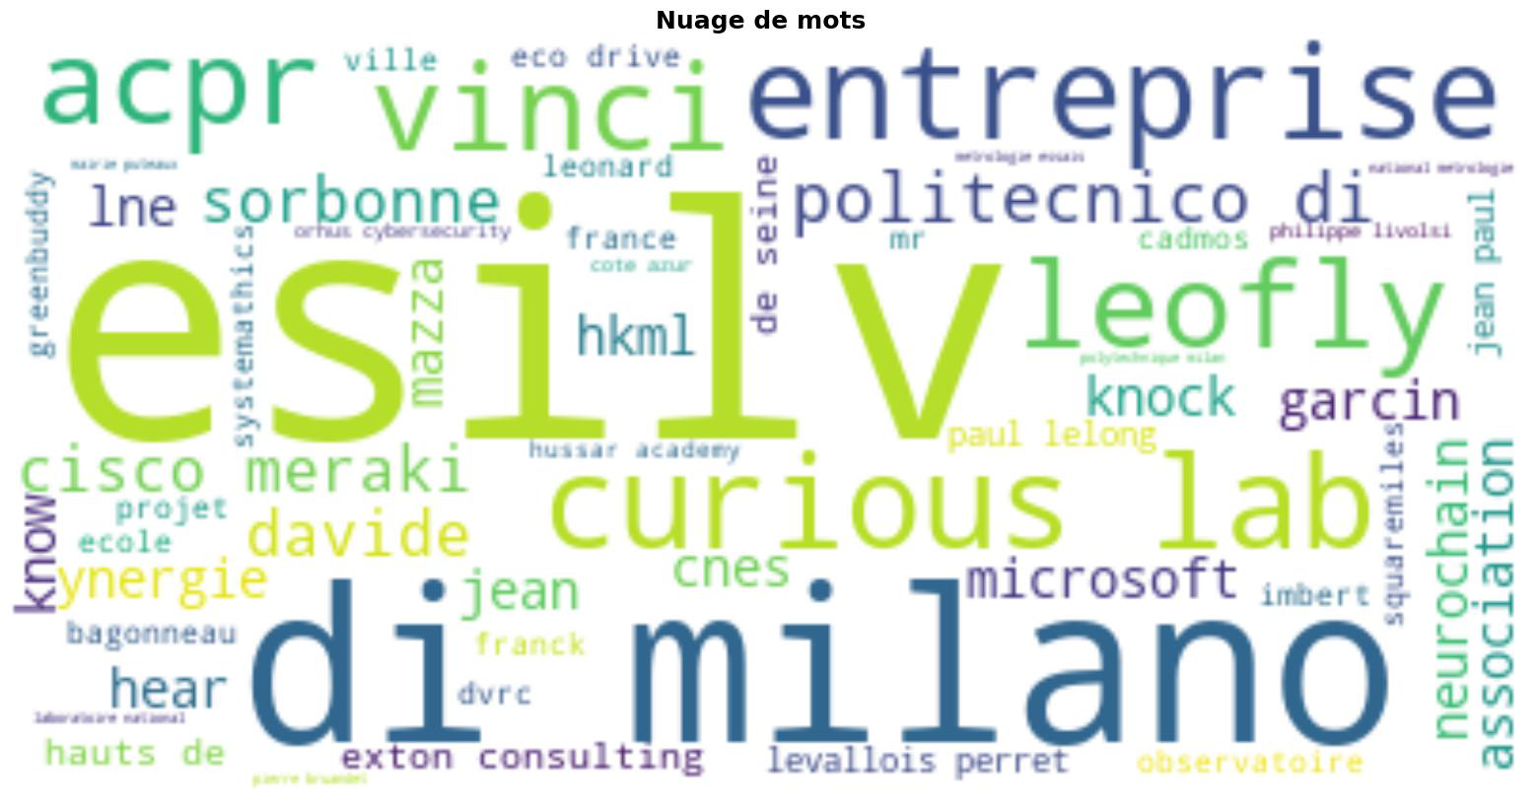

**Q3. Plus particulièrement, la(les) personne(s) qui vous ont suivi côté partenaire :**

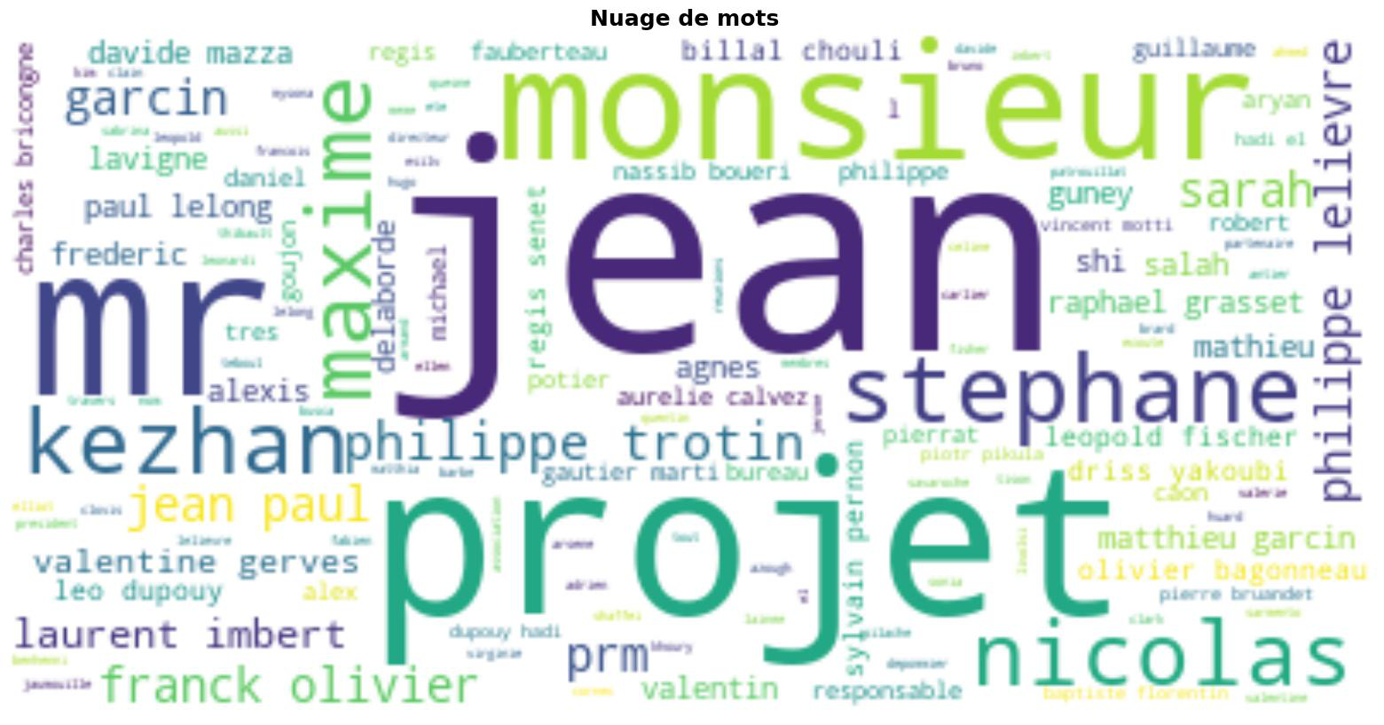

**Q4. Votre majeure :**

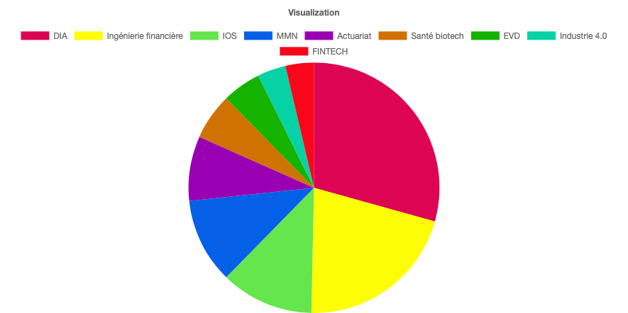

**Q5. Avez-vous au cours du projet le sentiment d’avoir acquis de nouvelles compétences techniques ?**

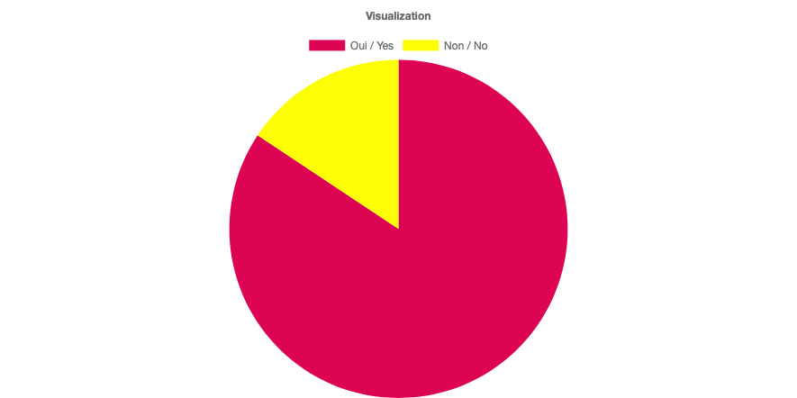

**Q6. Si oui, citer la (les) compétence(s) technique(s) acquise(s), en indiquant éventuellement le niveau atteint. Si non, pour quelle(s) raison(s) ?**

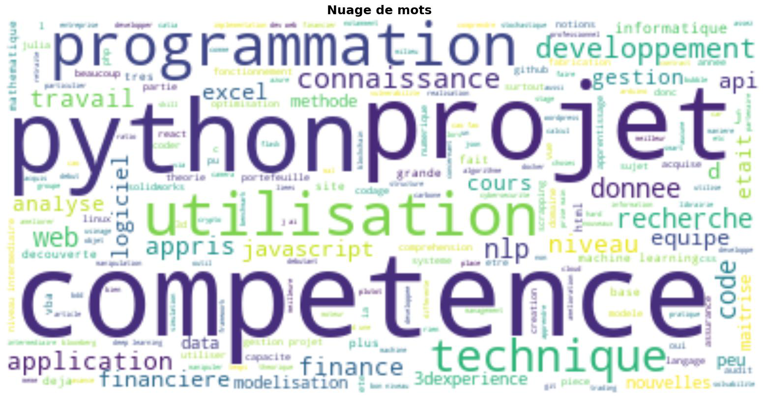

**Q7. Avez-vous au cours du projet le sentiment d’avoir développé des compétences techniques acquises antérieurement ?**

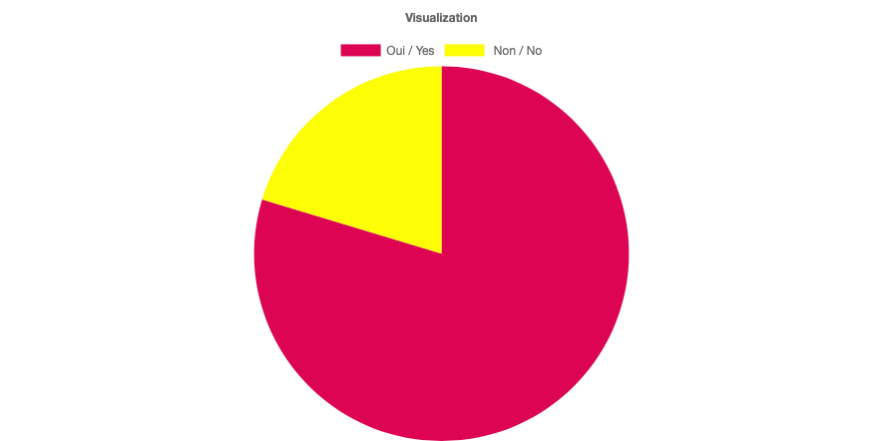

**Q8. Si oui, citer la (les) compétences techniques, en indiquant éventuellement le niveau atteint Si non, pour quelle(s) raison(s) ?**

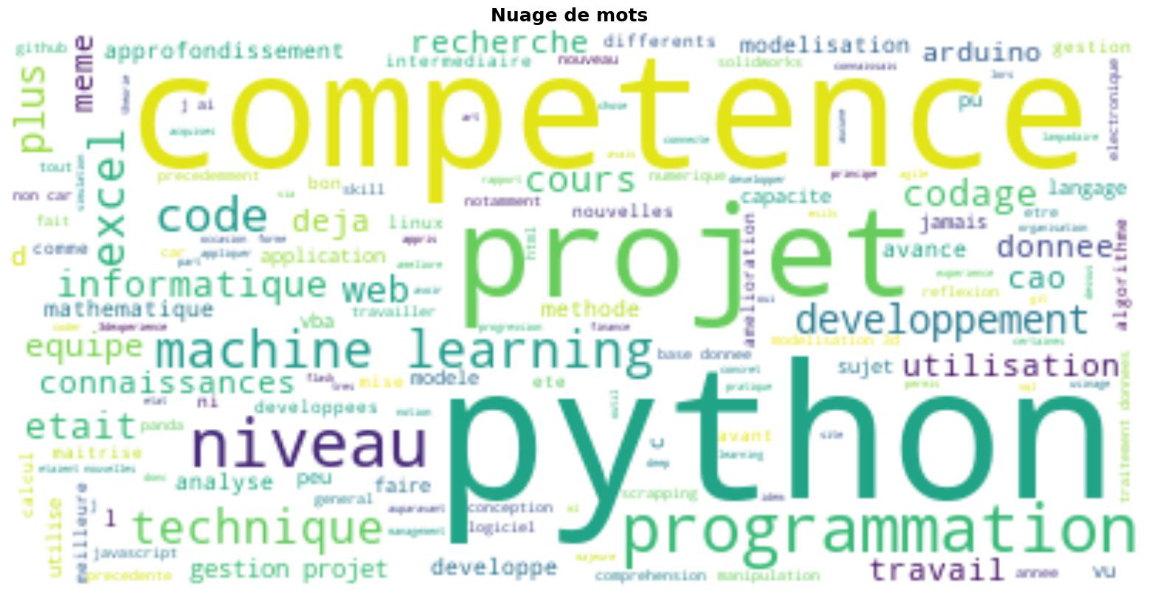

**Q9. Autres remarques liés aux compétences techniques concernant le projet ?**

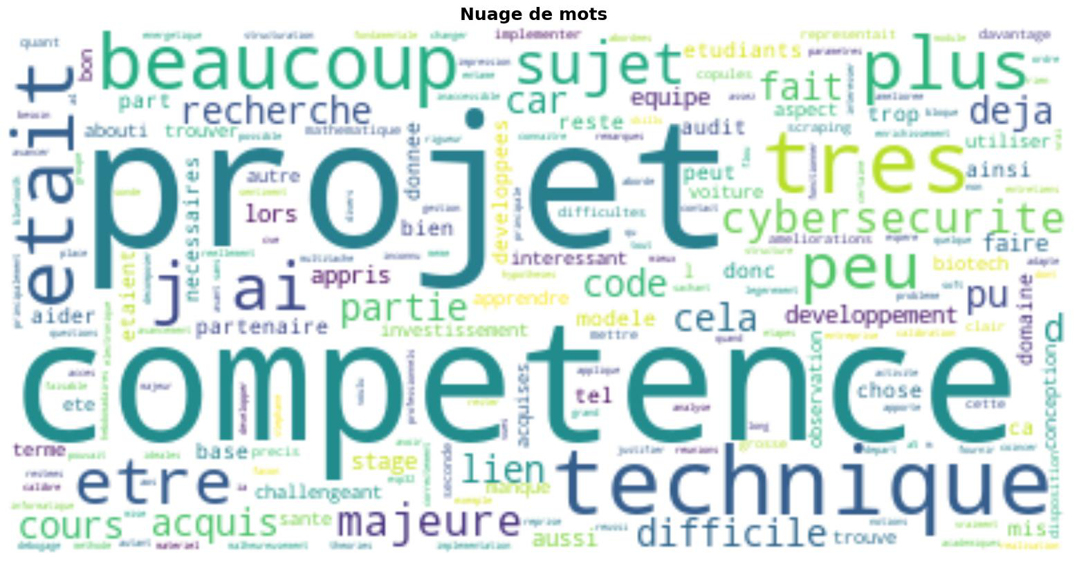

**Q10. Pensez-vous avoir au cours du projet acquis de nouvelles compétences softskills ?**

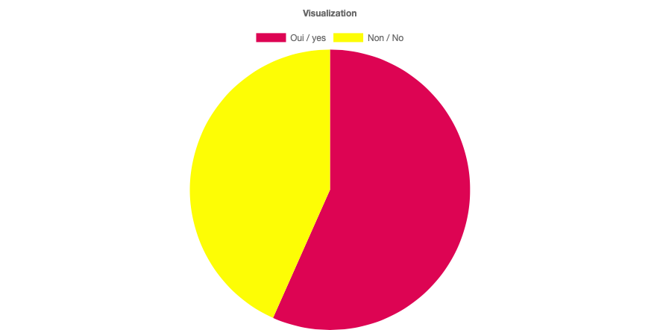

**Q11. Lesquelles ?**

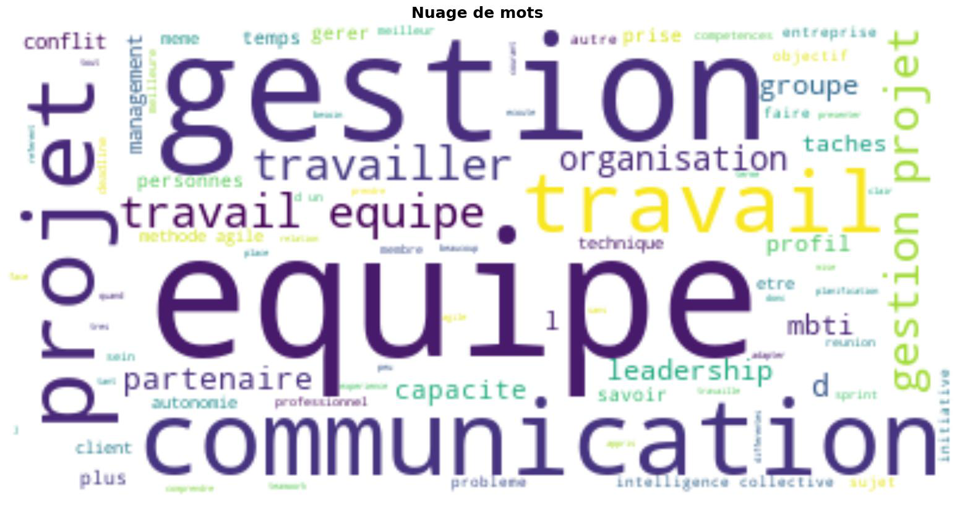

**Q12. Pensez-vous avoir au cours du projet renforcé des compétences softskills ?**

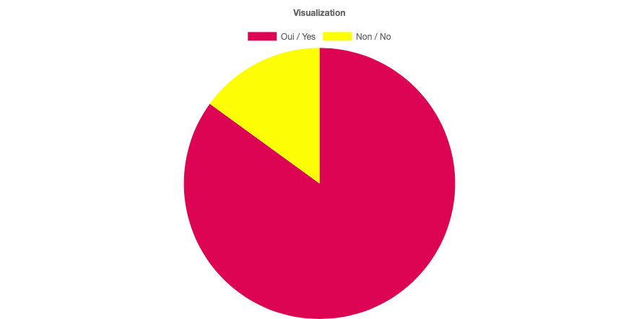

**Q13. Lesquelles ?2**

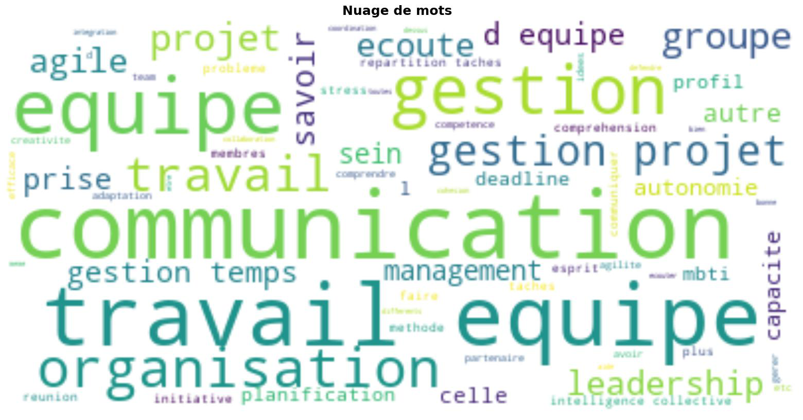

**Q14. Esprit et travail en équipe / Spirit and Teamwork**

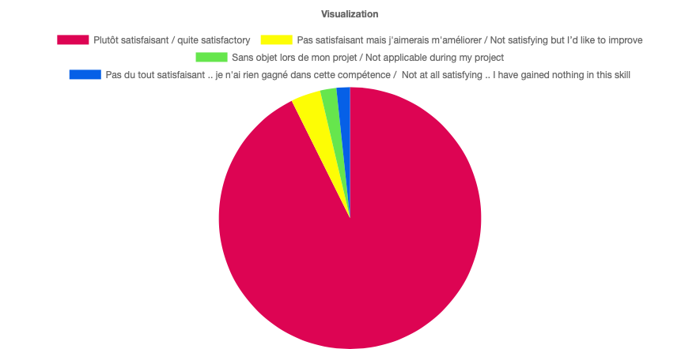

**Q15. Savoir communiquer / Know how to communicate**

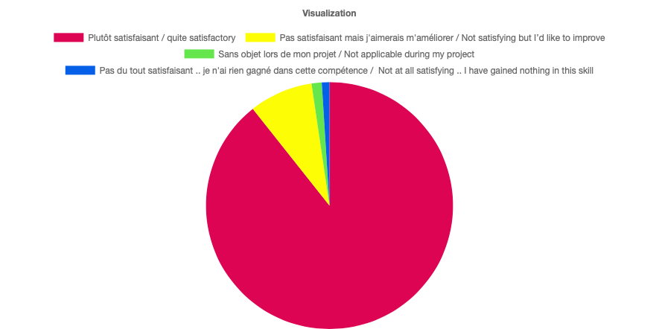

**Q16. Savoir écouter / Know how to listen**

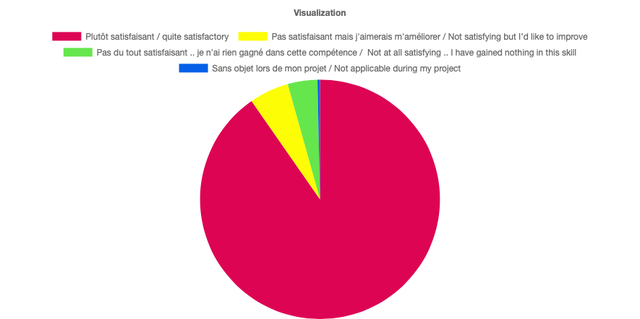

**Q17. Savoir défendre des idées / Know how to defend ideas**

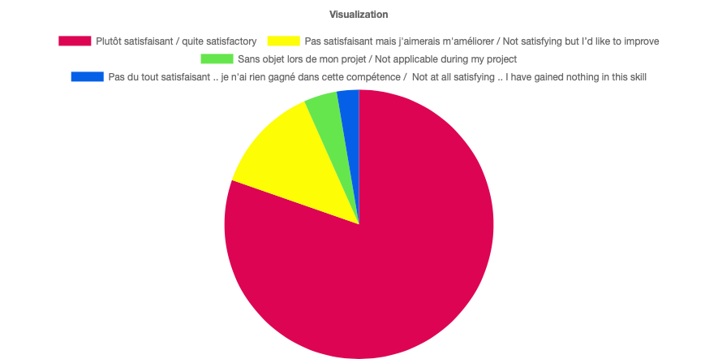

**Q18. Organisation et gestion du temps / des tâches Organization and time / task management**

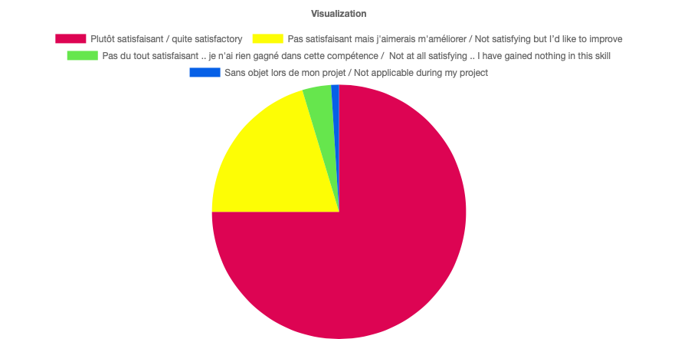

**Q19. Prise d'initiatives et proactivité / Taking initiative and being proactive**

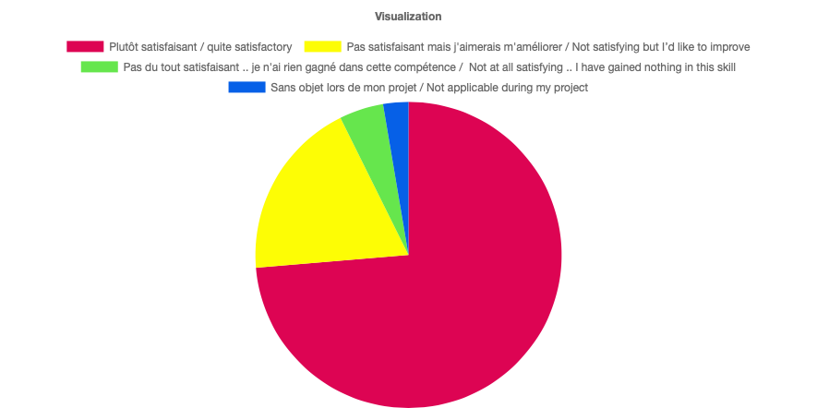

**Q20. Leadership (savoir mener une équipe, déléguer, répartir le travail, assurer une cohésion d'équipe, gérer les différends) / Leadership (ability to lead a team, delegate, distribute work, ensure te...**

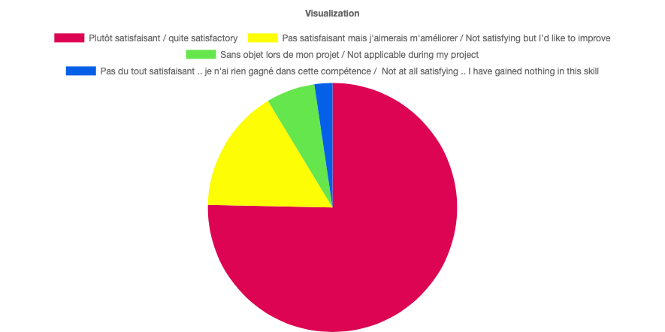

**Q21. Gestion du stress / Stress Management**

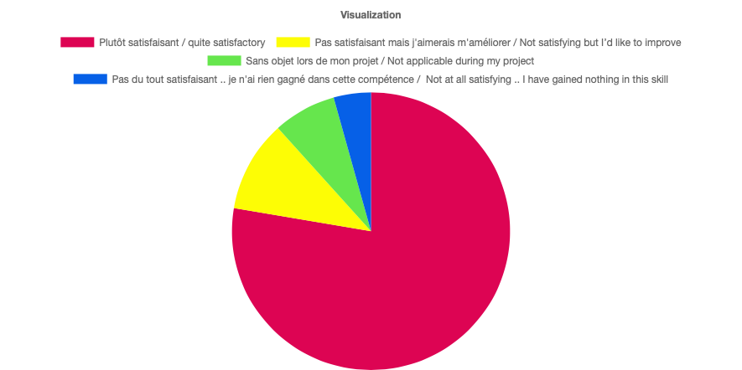

**Q22. Confiance en soi / Self-confidence**

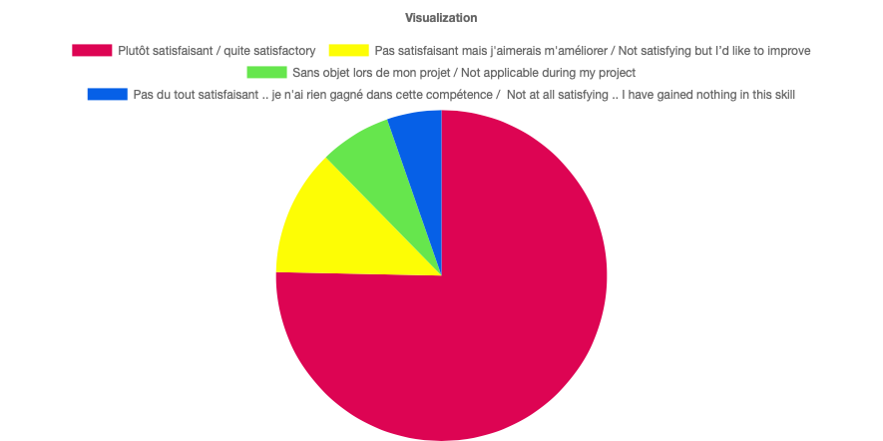

**Q23. Esprit d'entreprendre / Entrepreneurial spirit**

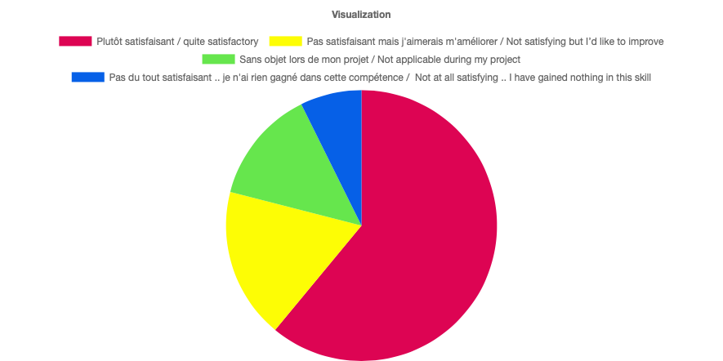

**Q24. Ouverture d'esprit et curiosité / Openness and curiosity**

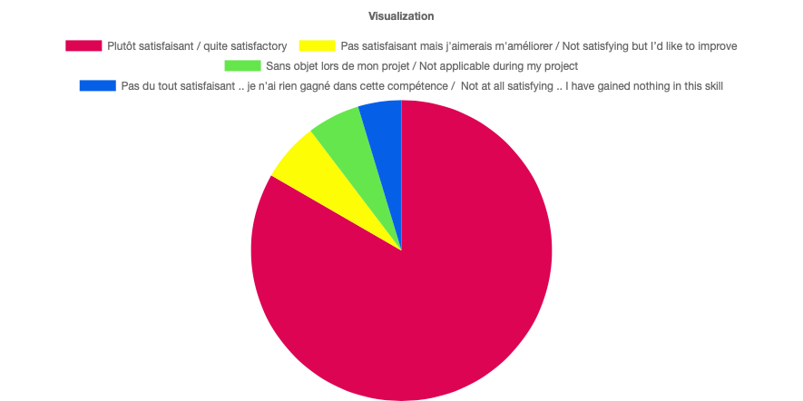

**Q25. Le cas échéant, indiquer d’autres compétences sofskills non citées dans la liste précédente, et développées dans ce projet, ainsi que le niveau estimé atteint en fin du projet**

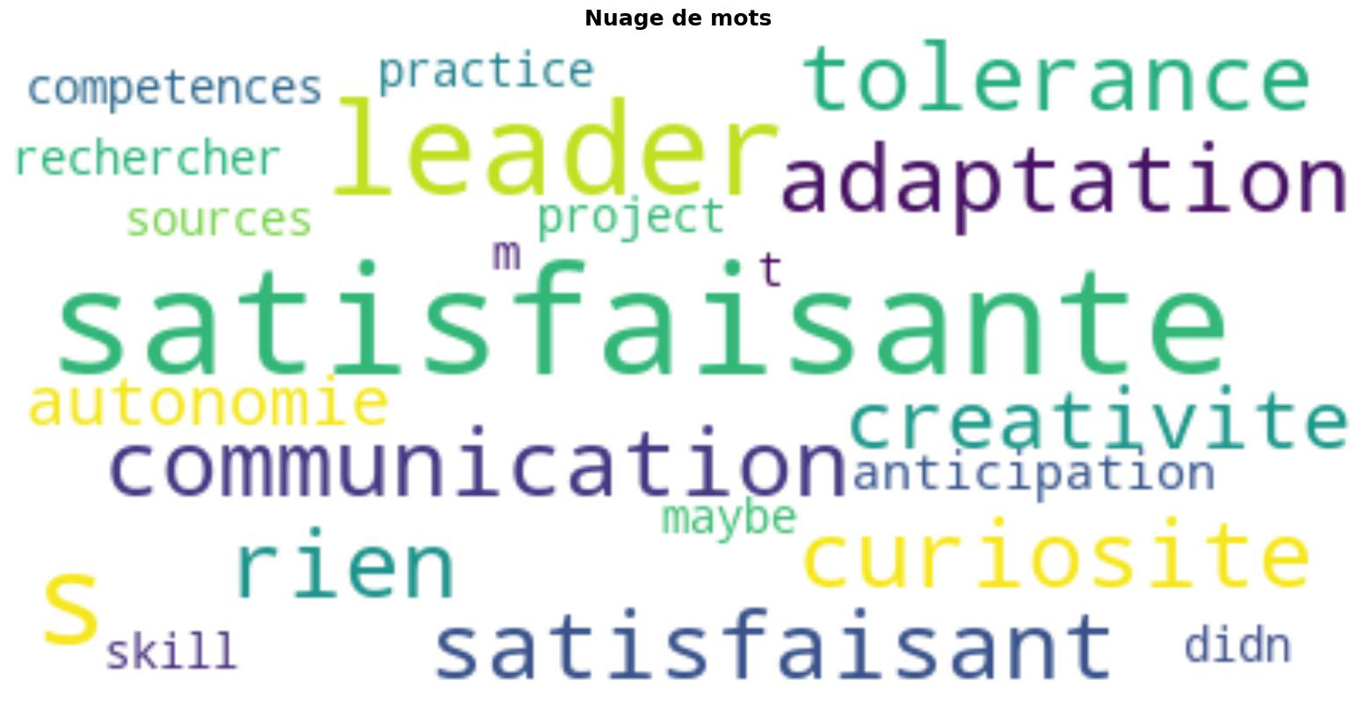

**Q26. Etes-vous satisfait de l’accompagnement sofskills pour votre projet ?**

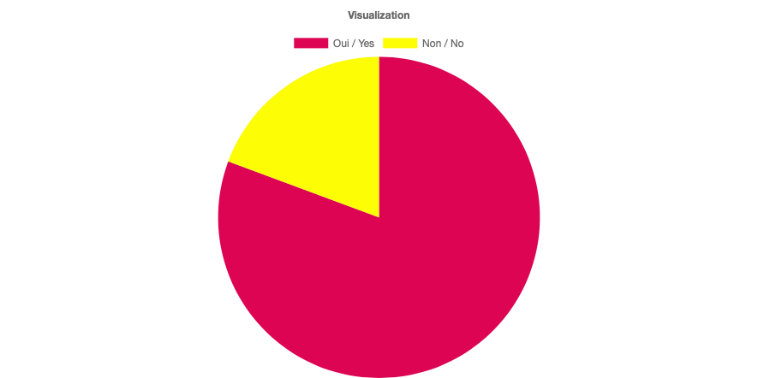

**Q27. Préciser en quoi le suivi a été jugé satisfaisant ou pas, et ce qu'il vous a apporté**

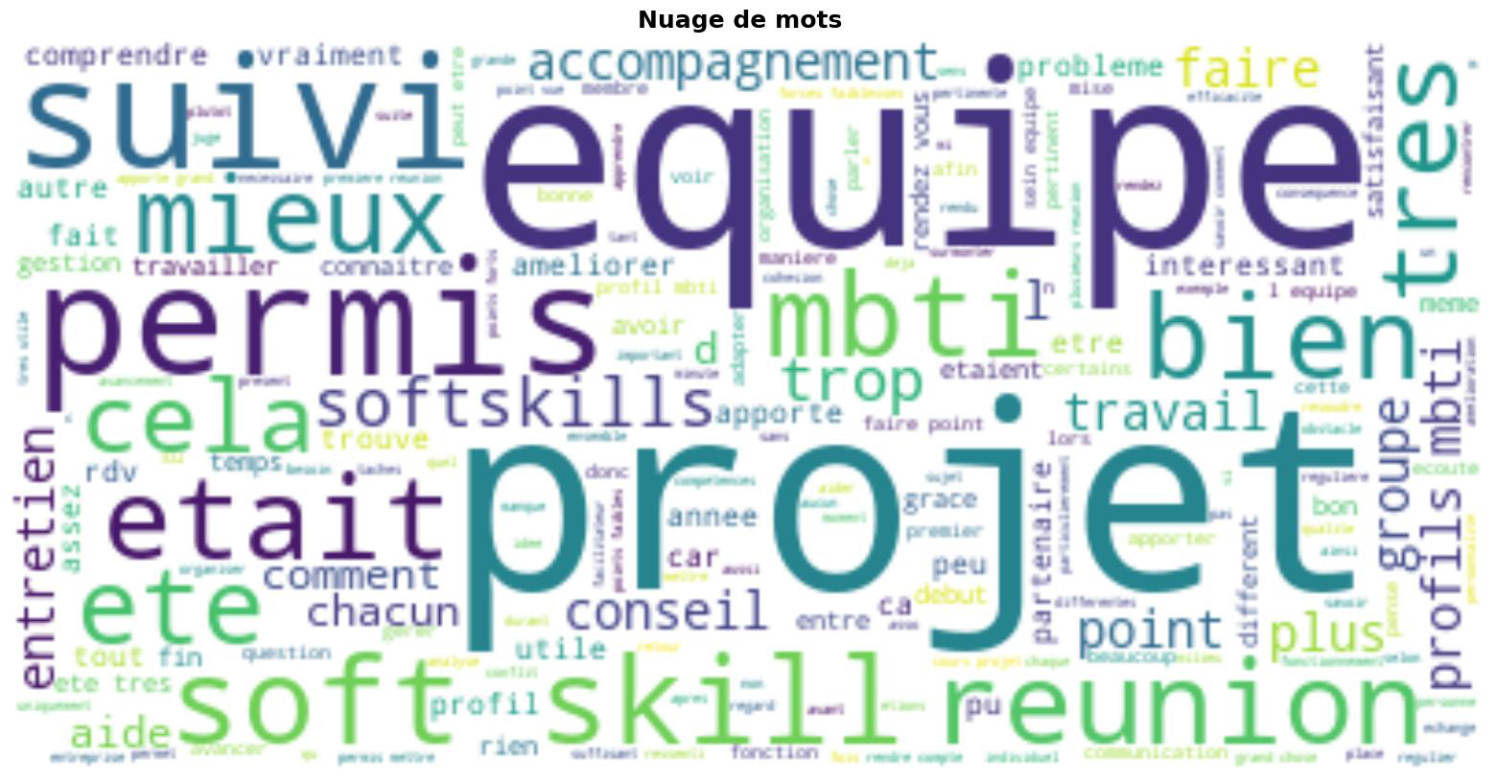

**Q28. Quelle était la fréquence des réunions avec votre partenaire ? (plusieurs réponses possibles)**

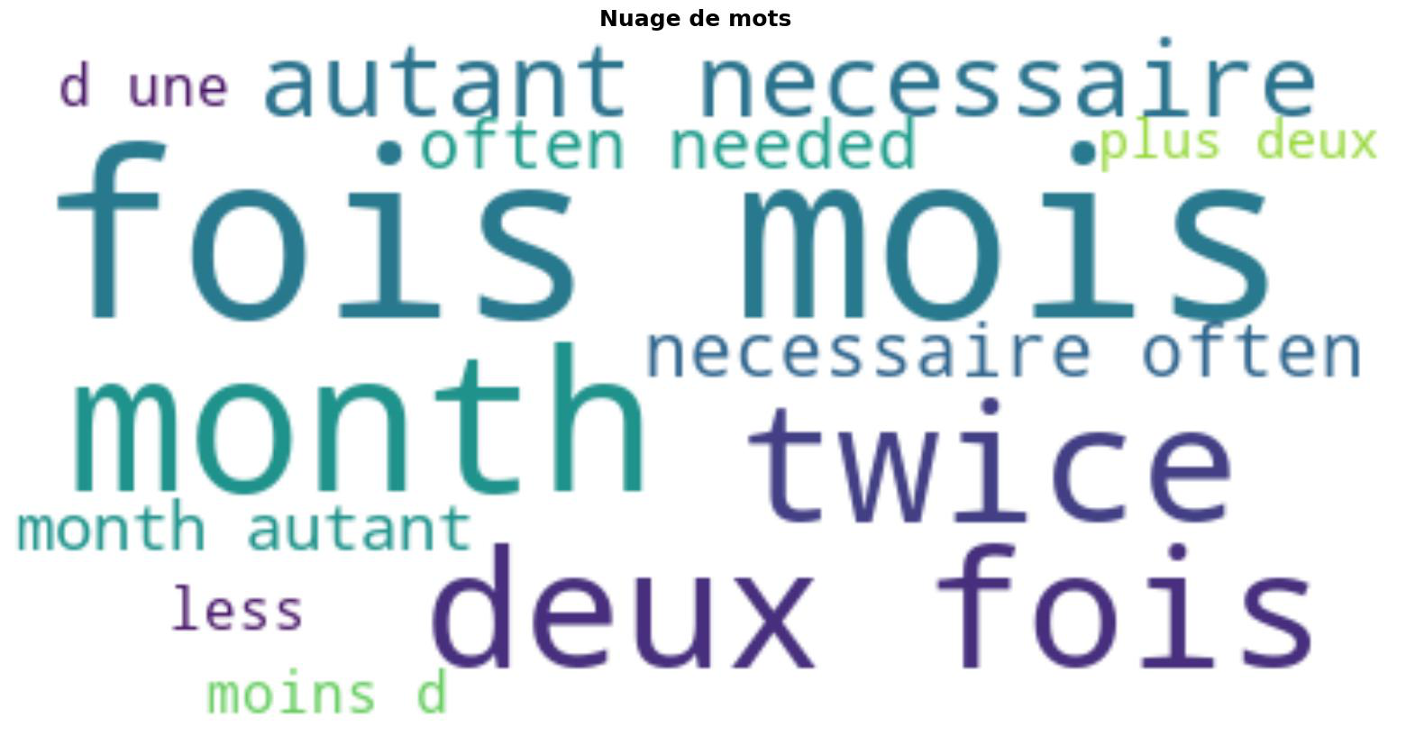

**Q29. Etes-vous satisfait du suivi de votre projet par votre partenaire ?**

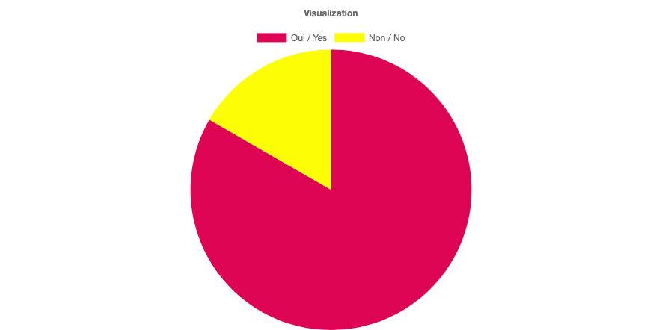

**Q30. Précisez en quoi le suivi par le partenaire a été satisfaisant ou pas, et dans le cas négatif, précisez ce que vous aurez attendu**

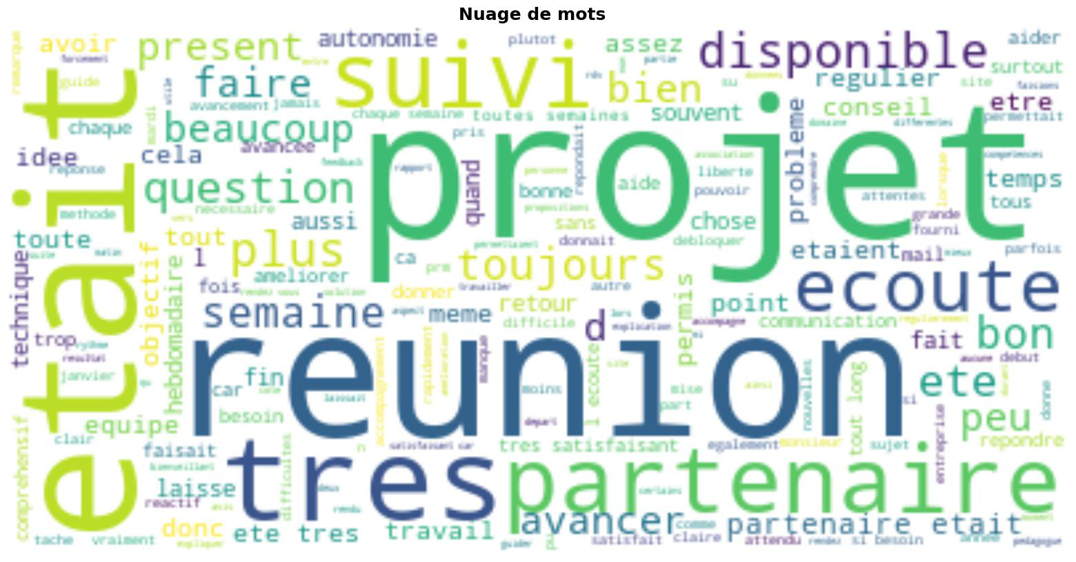

**Q31. Comment évalueriez vous l’auto évaluation de l’équipe qui vous a été demandée à l’issue du 1er semestre ?**

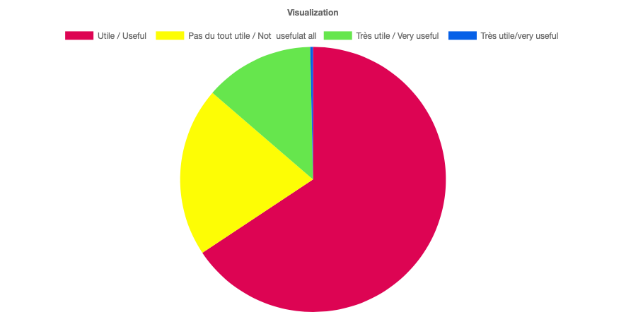

**Q32. Merci de préciser en quoi cette auto évaluation a été jugé utile /ou pas utile ?**

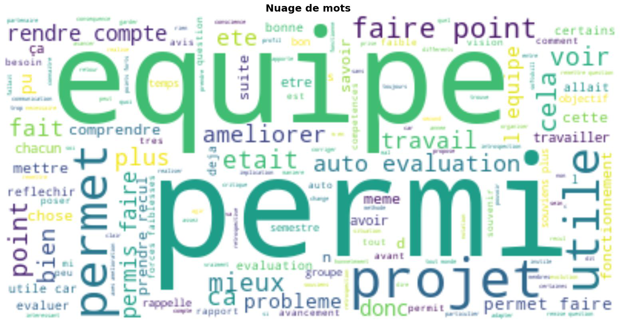

**Q33. Comment évalueriez vous le RV individuel de 15 ‘en fin de projet avec un intervenant qui ne connaissait pas votre projet et votre travail) ?**

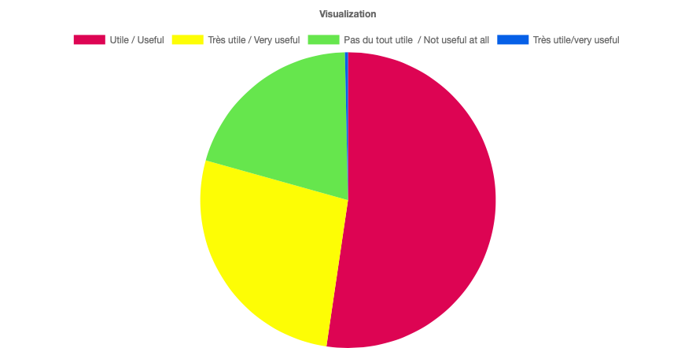

**Q34. Quel est le nom du facilitateur avec qui vous avez fait votre RV individuel ?**

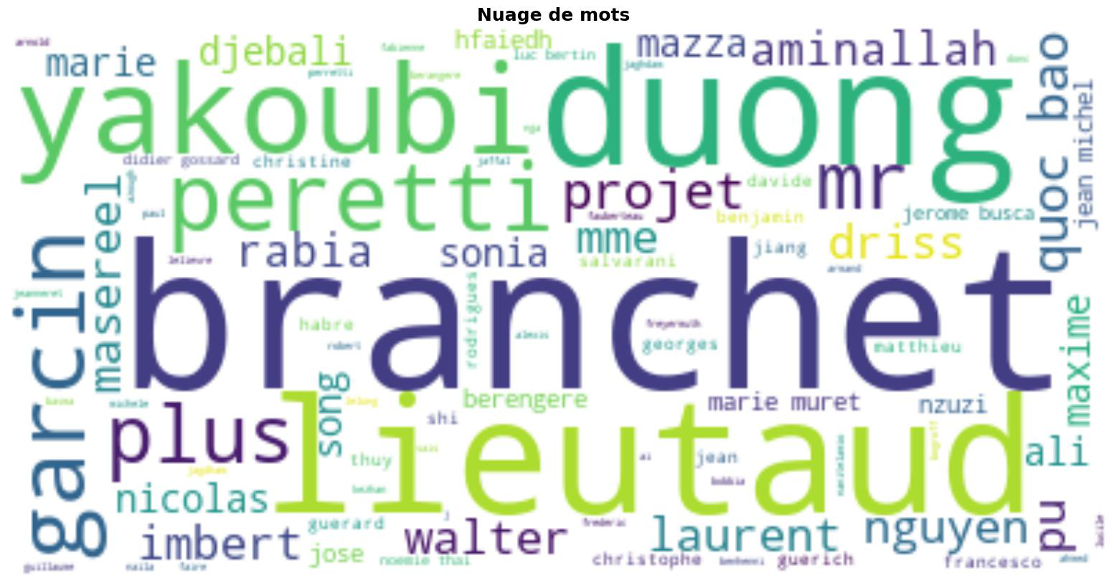

**Q35. Comment évalueriez vous le « RV audit » de 1h30 en fin de projet avec un intervenant qui ne connaissait pas votre projet et votre travail ?**

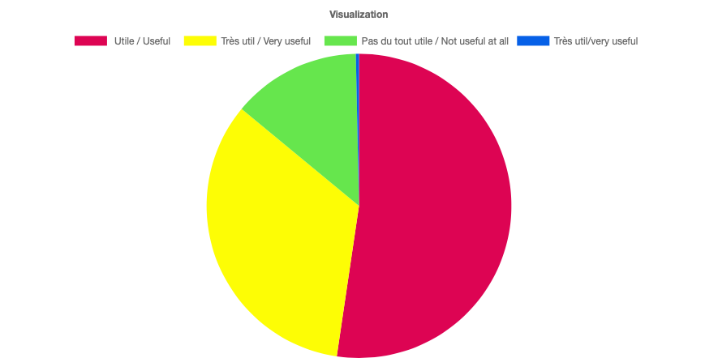

**Q36. Merci de préciser en quoi ce « RV audit » a été jugé utile /ou pas utile ?**

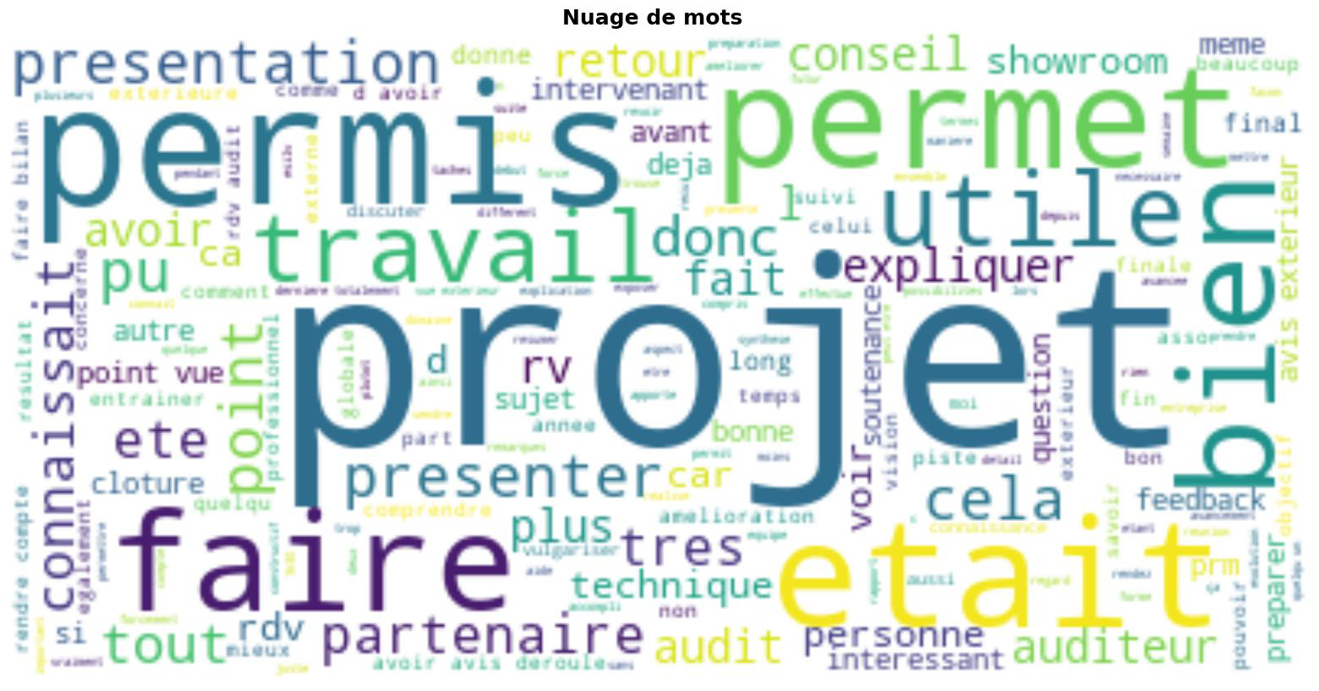

**Q37. Quel est le nom et prénom de l'intervenant que vous avez rencontré(e) lors de ce« RV audit »?**

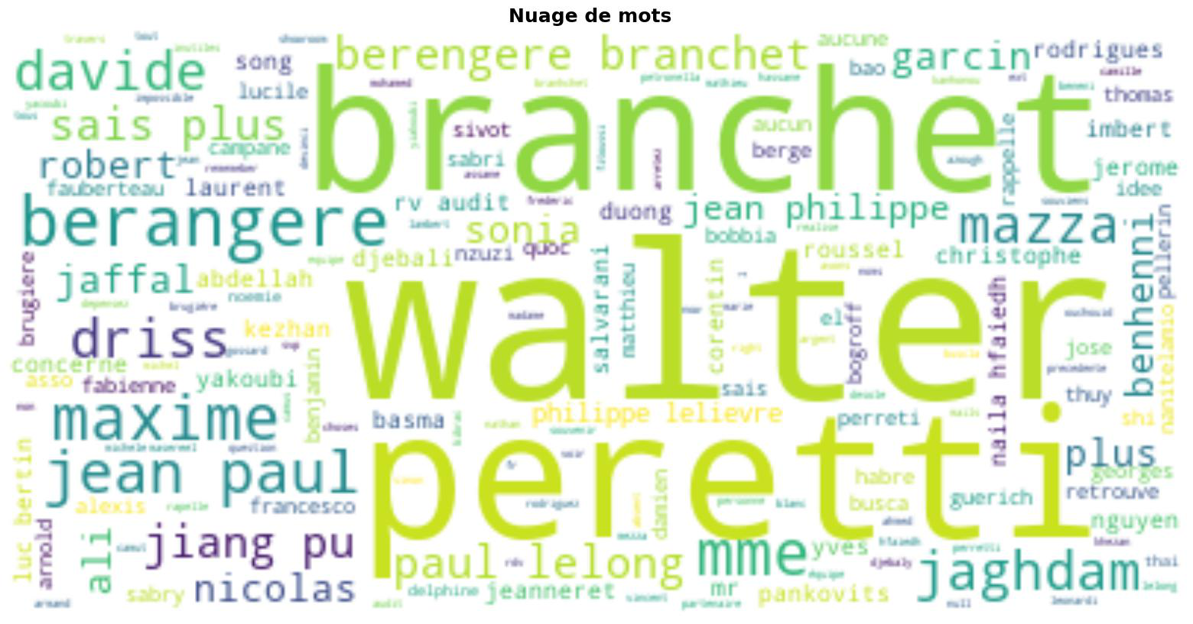

**Q38. Etes-vous satisfait de la gestion globale du PI2 par l’EGPE ?**

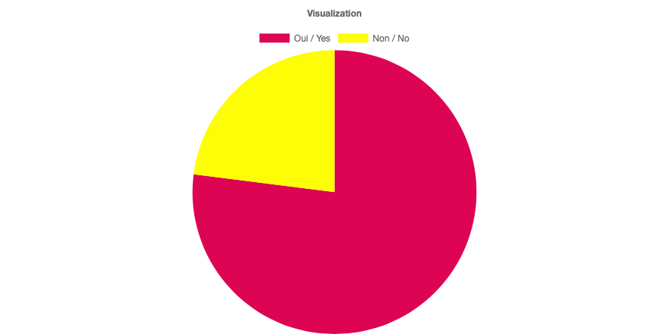

**Q39. A votre avis, les points positifs :**

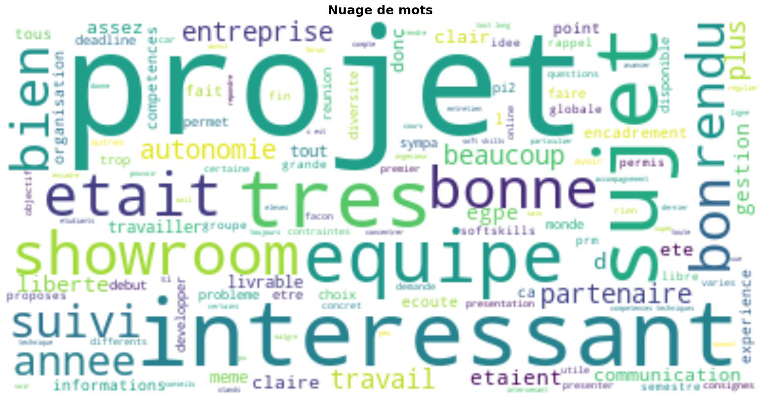

**Q40. A votre avis, les axes d’amélioration :**

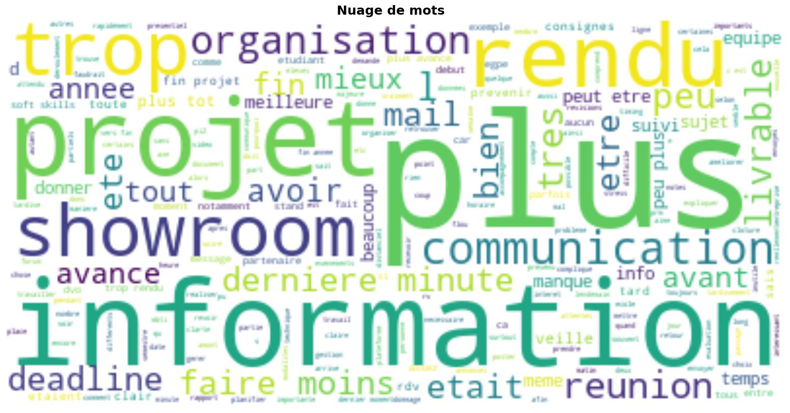

**Q41. Avez vous rencontré des difficultés au cours de votre projet ?**

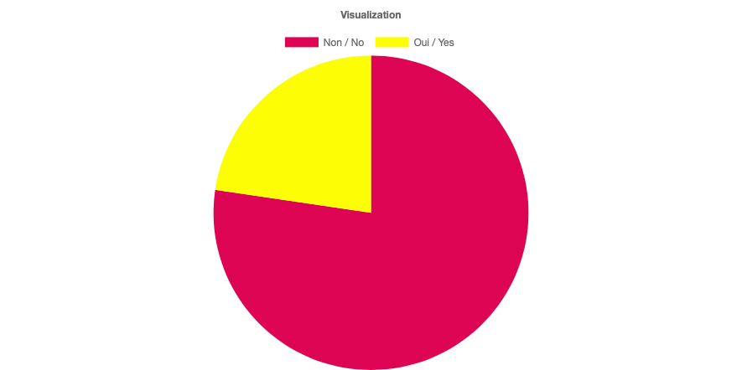

**Q42. Si vous avez rencontré des difficultés au cours de votre projet, avez-vous sollicité l’EGPE ?**

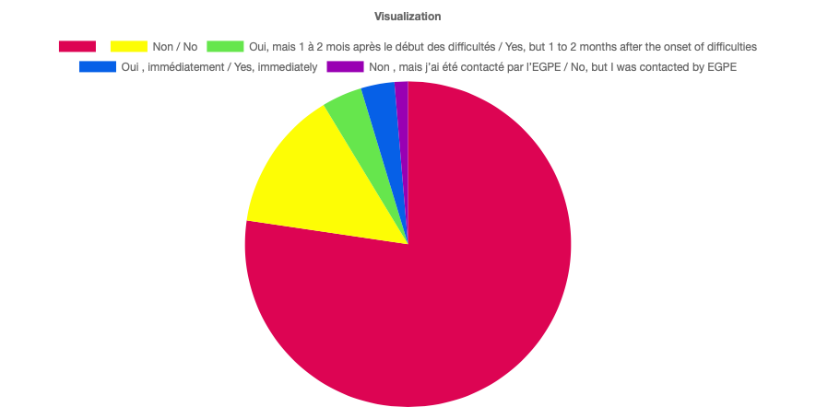

**Q43. Le cas échéant, êtes-vous satisfait de l’intervention de l’EGPE ?**

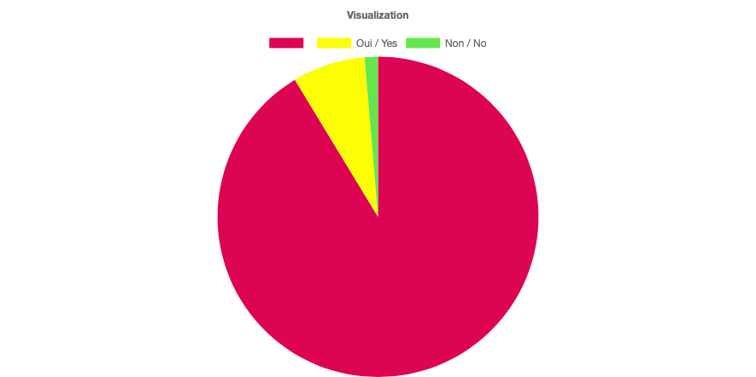

**Q44. Merci de préciser votre avis par rapport à l'intervention de l'EGPE**

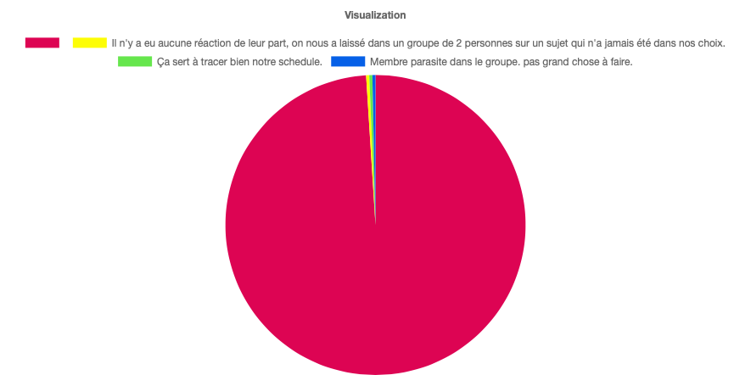

**Q45. Merci de décrire rapidement vos difficultés, et les conséquences sur le projet d'une intervention de l'EGPE / partenaire..**

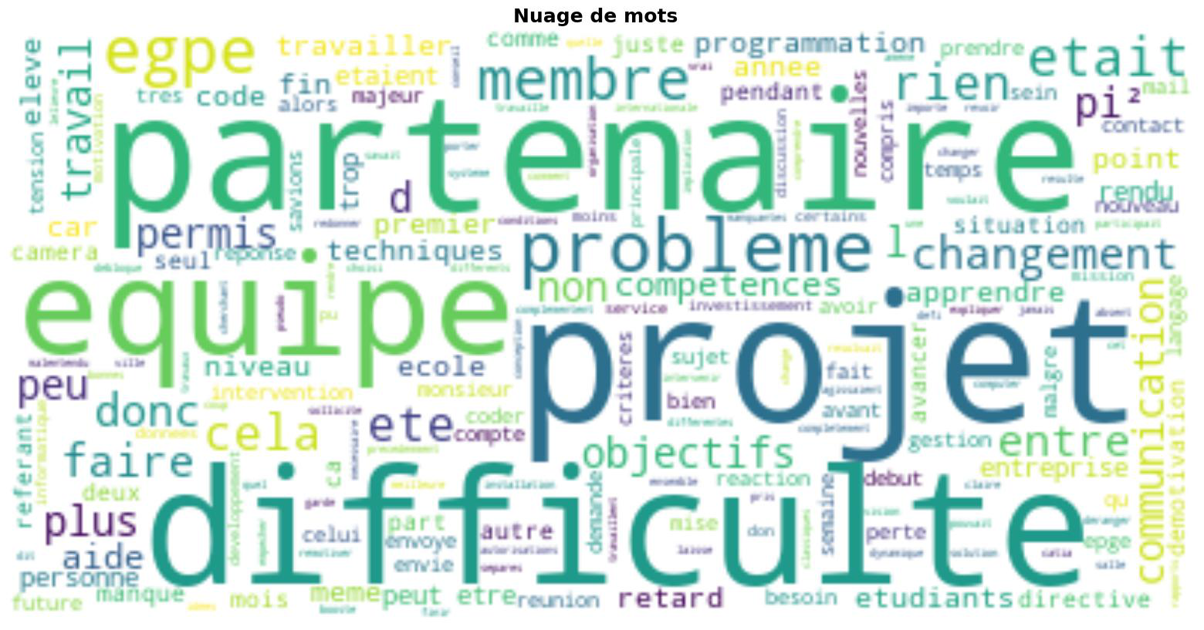

**Q46. D’après vous, les projets suivis depuis le début de votre scolarité à l’ESILV (PIX1, PIX2 et/ou PING,) vous ont-ils bien préparé au PI2A4 ?**

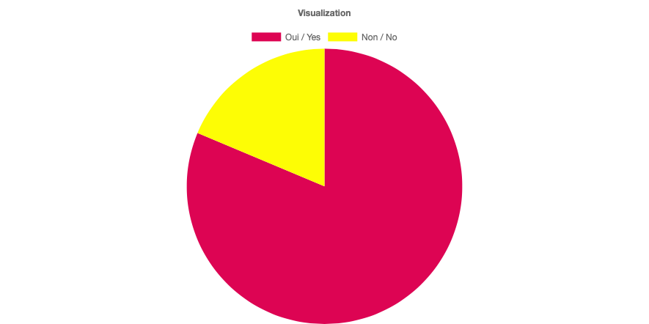

**Q47. Merci de préciser votre année d'intégration à l'ESILV :**

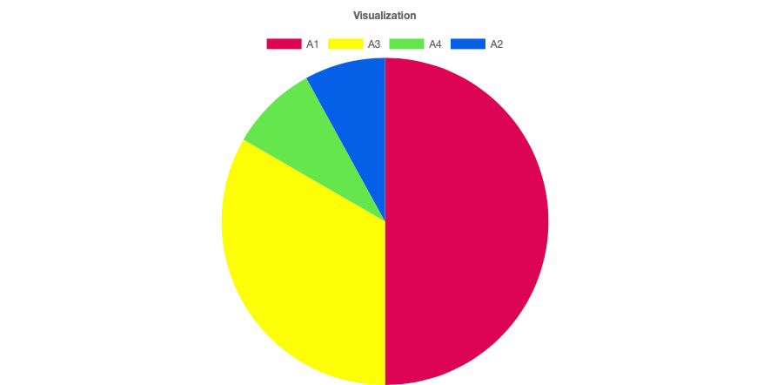

**Q48. Quelle est votre estimation du temps moyen (en h) hebdomadaire (tout compris) consacré à votre projet ? What is your estimate of the average (h) weekly (all inclusive) time spent on your ...**

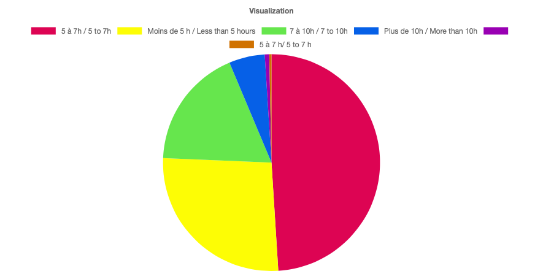

**Q49. A l’issue de votre projet, comment qualifieriez-vous le niveau de mise en œuvre des compétences ingénieur (hard et soft) du projet proposé par le partenaire? At the end of your project, how woul...**

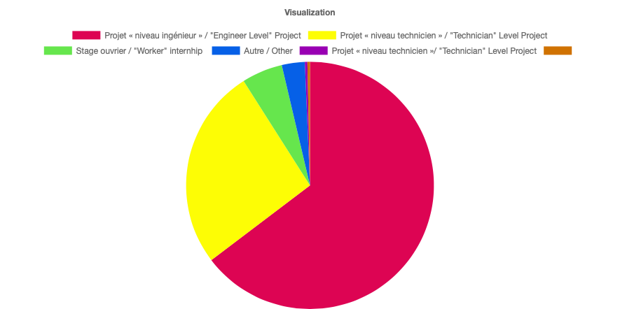

**Q50. Si vous avez répondu « autre », préciser votre réponse If you answered “other”, specify your answer**

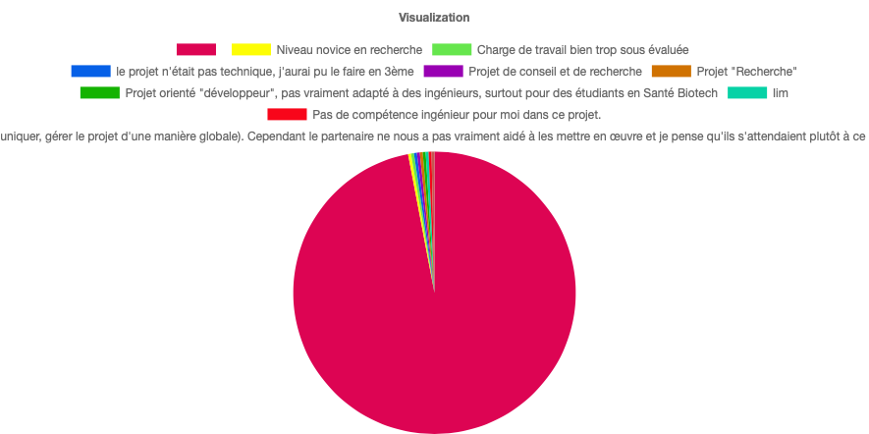

**Q51. Le PI2 réalisé cette année vous a-t-il aidé dans votre recherche de stage ? Did the PI2 carried out this year help you in your internship search?**

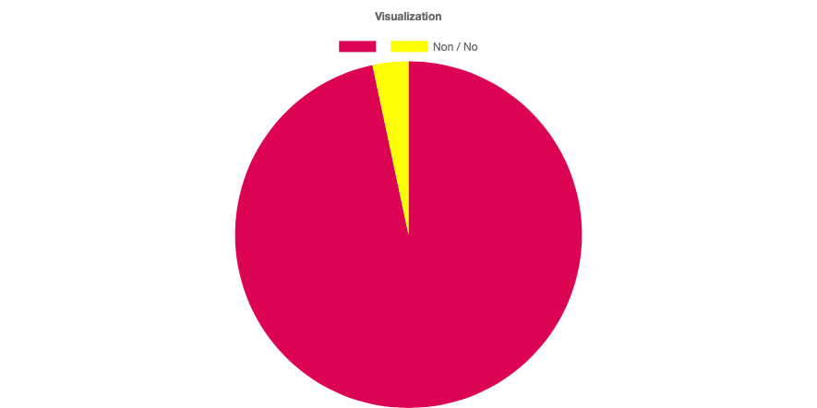

**Q52. Si vous avez répondu oui, merci de préciser éventuellement en quoi il a contribué à vous permettre de trouver un stage If yes, please indicate how it helped you find an internship.**

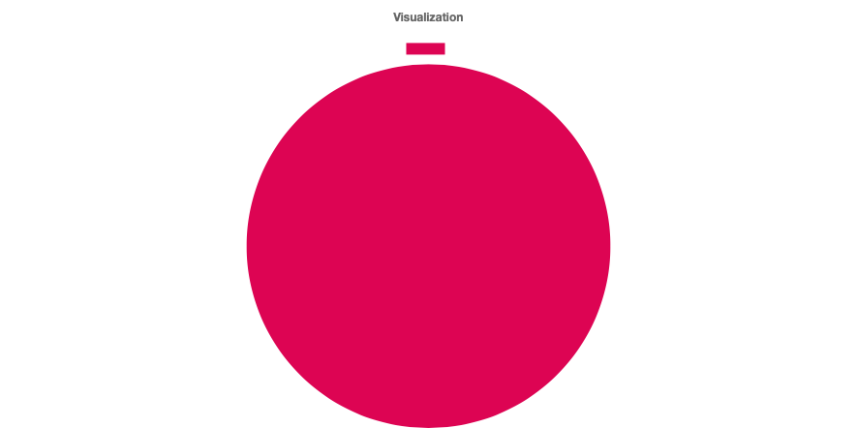

**Q53. Pour la semaine projets A4, tout a lieu en ligne. Cela permet une certaine souplesse d’organisation pour les départ en stage. Préféreriez-vous que le showroom ait lieu en présentiel (Rappel : en ...**

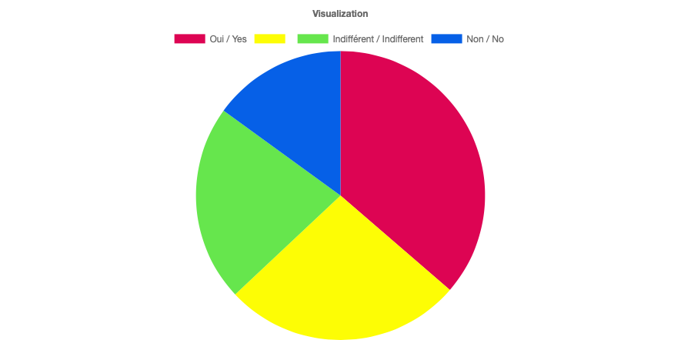

**Q54. Merci de préciser éventuellement votre réponse Please specify your answer if necessary**

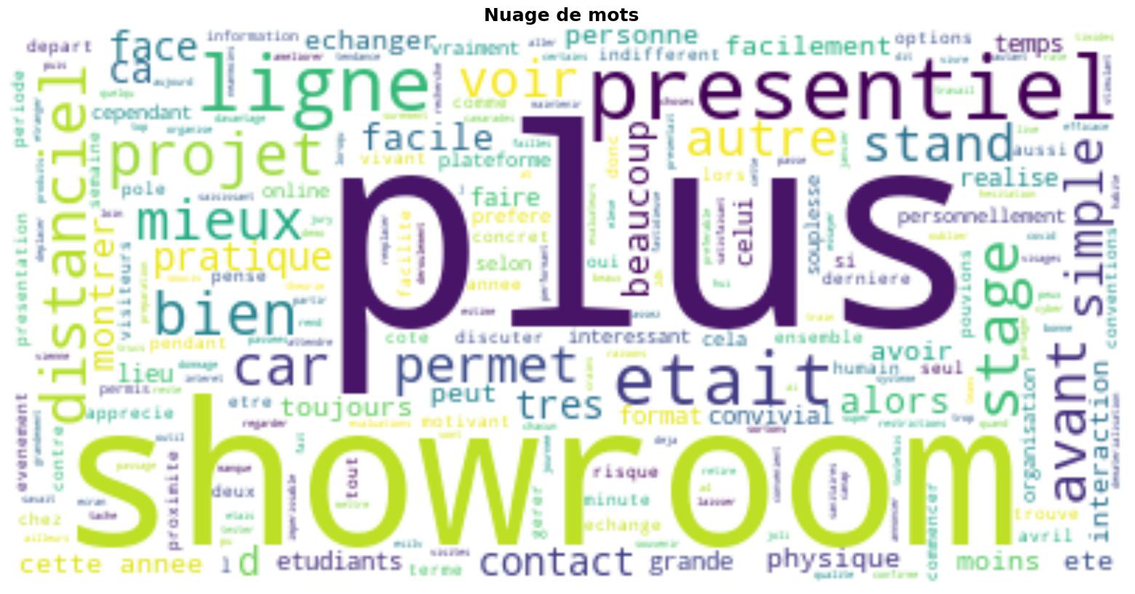

**Q55. A l’issue de votre projet, quel est votre ressenti global ? At the end of your project, what is your overall feeling?**

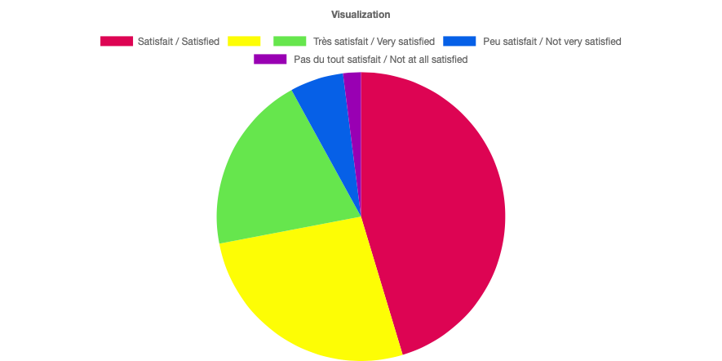

**Q56. Justifiez votre réponse Justify your answer**

